Работа в математическом кружке позволяет приобщать ребенка к игровому взаимодействию, обогащать его математические представления, интеллектуально развивать дошкольника.

На занятиях математического кружка больше используются задачи-шутки, загадки, задания на развитие логического мышления. В каждое занятие включены физкультминутки. После каждого занятия свои знания дети закрепляют в рабочих тетрадях, которые представляют собой дополнительный материал для индивидуальной работы.
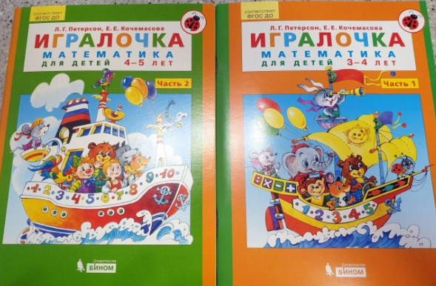

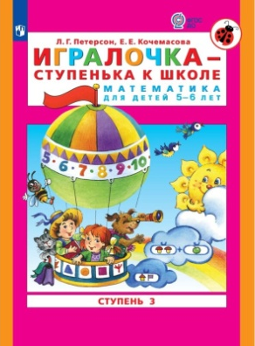
Работа в тетради занимает не более 5–7 минут занятия. Самостоятельно выполняя на занятиях некоторые задания, дети постепенно приобщаются к формам работы, которые ожидают их в школе.
Рекомендации для развития мотивации
Для того чтобы познавательная мотивация ребенка развивалась успешно, необходимо при выполнении заданий обращать внимание на соблюдение следующих условий:
- Ни в коем случае нельзя заставлять ребенка заниматься против его воли.
- Обсуждение заданий следует начинать тогда, когда ребенок не очень возбужден и не занят другим интересным делом.
- Процесс мыслительной деятельности должен иметь положительную эмоциональную окраску. Обязательно хвалите ребенка за малейшее проявление смекалки и находчивости.
- Необходимо всячески поощрять самостоятельность ребенка.
- Ребенок должен быть абсолютно уверен, что это он сам совершил «открытие», что он сам справился с заданием.
- Помните, принудительное обучение бесполезно и даже вредно

Спасибо за внимание!!! Желаем Вам успехов!!!

Муниципальное дошкольное образовательное автономное учреждение «Центр развития ребенка – детский сад № 104 «Золотая рыбка» г. Орска

Буклет-презентация программы дополнительного образования
познавательной направленности

«ЗАНИМАТЕЛЬНАЯ МАТЕМАТИКА»

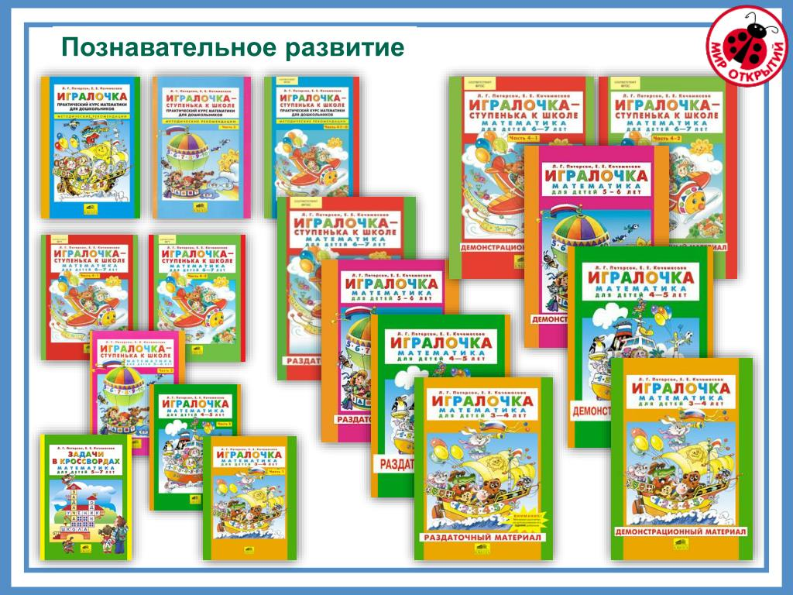

Руководитель
Воспитатель ВКК
Е. В. АРАПОВА

Дошкольный возраст - самый благоприятный период для интенсивного развития физических и умственных функций детского организма, в том числе и для математического развития.
Математическое развитие ребенка - это не только умение дошкольника считать и решать арифметические задачи, это и развитие способности видеть в окружающем мире отношения, зависимости, оперировать предметами, и знаками, символами. Наша задача - развивать эти способности, дать возможность маленькому человеку познавать мир на каждом этапе его взросления.
Структура программы «Занимательная математика» позволяет включаться в ее освоение на любом этапе дошкольного образования в следующих вариантах:
- для детей 3-6 лет – начиная с курса «Игралочка»;
- для детей 6-7 лет – начиная с курса «Игралочка – ступенька к школе»

Занятия проходят во второй половине дня, два раза в неделю
- Во 2ой младшей группе по 15 минут
- В средней группе по 20 минут
- В старшей по 25 минут
- В подготовительной 30 минут
Занятия кружка способствуют формированию активного отношения к собственной познавательной деятельности, рассуждать о них, объективно оценивать ее результаты.

Главной целью программы является всестороннее развитие ребёнка: развитие его мотивационной сферы, интеллектуальных и творческих сил, качеств личности.


Задачи математического развития в программе «Занимательная математика» определены с учетом развития познавательных процессов и способностей детей дошкольного возраста, особенностей становления познавательной деятельности и развития личности ребенка.

- Привить любовь к математике
- Формирование представлений о числе и количестве
- Развивать общие представления о множестве
- Составлять и решать простые арифметические задачи на сложение и вычитание
- Делить предмет на 2 и более равных частей, а также используя условную меру, устанавливать соотношение целого и части, размера частей.
- Развивать представлений о форме: уточнить знание известных геометрических фигур, их элементов (вершины, углы, стороны) и некоторых их свойств.
- Упорядочивать по размерам, классифицировать, группировать по цвету, форме, размерам.
- Распознавать фигуры независимо от их пространственного положения, изображать, располагать на плоскости, фигуры из частей и разбивать на части, конструировать фигуры по словесному описанию.
- Анализировать форму предметов в целом и отдельных их частей.
- Развитие пространственной ориентировки
- Развитие ориентировки во времени:
- Пользоваться в речи словами-понятиями: сначала, потом, до, после, раньше, позже, в одно и то же время.

